Учитывая, что нам нужно было изготовить несколько черепов, пришлось сделать ряд операций, которые не нужны, если вы делаете вещь в единственном экземпляре.
- Изготовили модель черепа из пластилина. Специально сделали её немного меньше натуральной величины (примерно 0,8).
- Обклеили пластилин бумагой на клею ПВА по типу папье-маше. Минимум слоёв 6-7 бумаги.
- Разрезали папье-маше, сняли с гипса, склеили между собой.
- В полученную форму залили жидкий гипсовый раствор. Для ускорения затвердевания в раствор добавляют обычную соль.
- Распилили гипсовый череп вместе с папье-машевой оболочкой вдоль с помощью болгарки ( не делать в помещении, защита глаз и органов дыхания обязательна!).
- Половинки формы склеили на расплавленный воск и обмазали поверхность, которая будет обклеиваться вазелином.
- Обклеили стеклотканевыми полосками. Ширина 2-3 см, длина как угодно, но удобнее см 20-30. Первый слой накладывается непосредственно на вазелин, следующие на эпоксидную смолу. Необходимо минимум 3 слоя.
- Высохшая стеклоткань разрезается по продольному шву на модели, модель разъединяется на половинки, разрезанные половины черепа из стеклоткани склеиваются между собой той же эпоксидкой и тканевыми полосками.
- В получившуюся форму засыпается измельчённая и перемешанная с ПВА бумажная масса. Бумагу лучше сначало размочить и довести до состояния каши, затем отжать и уже смешивать с ПВА, иначе будет долго сохнуть. Перед заполнением лучше вставить внутрь небольшой брусок дерева, чтобы проще было крепить готовое изделие куда нужно.
- Высохшее изделие обрабатывается крупной наждачкой и раскрашивается акриловыми красками. 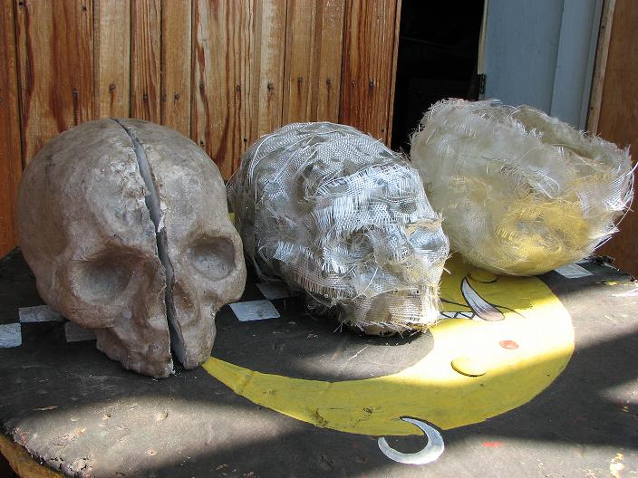
На рисунке слева направо – гипсовая модель с папье-маше, аналогичная модель, обклеенная стеклотканью, склеенный череп из стеклоткани.
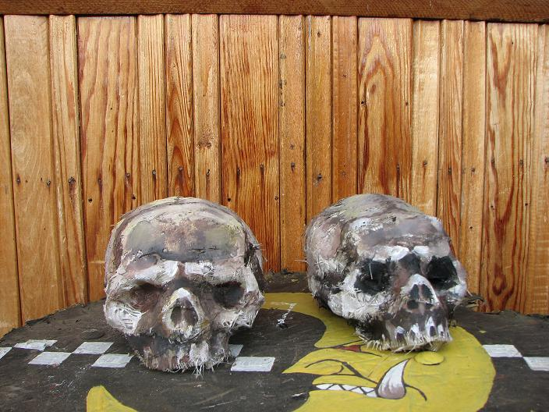
Готовые черепа.
На изготовление ушло около килограмма гипса, литр ПВА, куча газет на папье-маше и формовку, несколько килограмм гипса, 2 больших банки эпоксидной смолы, около 50 см стеклоткани, краски и пр.

